

靈鷲山向陽而生成長營 3天2夜引導青年啟動內在力量

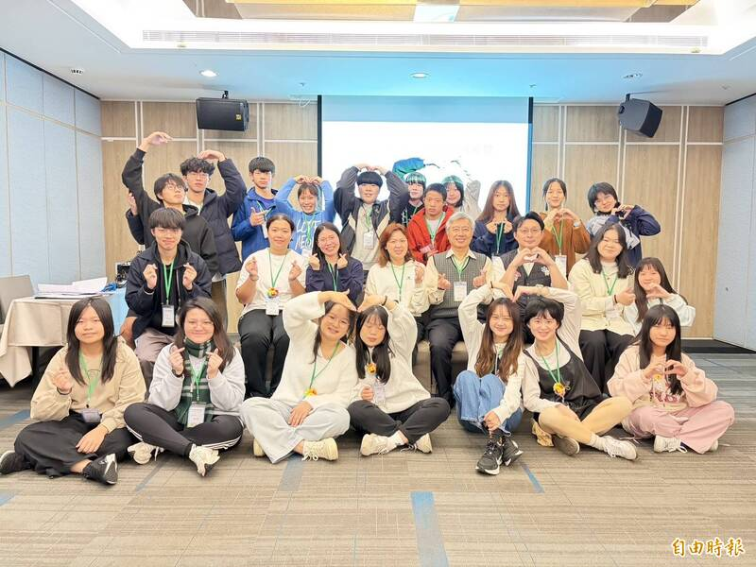
靈鷲山向陽而生成長營結業式大合影。（記者羅國嘉攝）

為引導青年學子探索自我、培養利他精神，靈鷲山慈善基金會於日前舉辦「靈鷲山向陽而生成長營」，以「立願啟程」為主題，邀集全台高中職及大專院校普仁學子齊聚東北角山海間，透過3天2夜沉浸式體驗、對話、闖關與團隊合作，引導學員發掘內在潛能，為未來人生播下善與希望的種子。

靈鷲山慈善基金會指出，營隊於25日至27日登場，首日以破冰活動拉近學員距離，並結合福城導覽與尋寶任務，引導學員在互動中思考生命中重要的福氣與價值。多名學員表示，活動不僅跳脫傳統課堂，更像走進1座結合人文與思辨的學習空間。

第2天課程聚焦核心素養培養，透過潛能開發與溝通訓練，協助學員認識自身特質，並在模擬情境中思考個人如何回應社會與環境議題，培養合作與互助精神。晚間「心光晚宴同學會」氣氛熱烈，學員與隊輔透過音樂與表演交流情感，成為營隊情感連結的高光時刻。活動尾聲的「向陽發願儀式」，學員在金佛殿前寫下願望，期許將所學落實於生活，持續實踐利他行動。

靈鷲山慈善基金會說，今天結業式上，基金會為學員與志工頒發證書，期盼青年帶著向陽精神走向未來，成為照亮社會的溫暖力量。

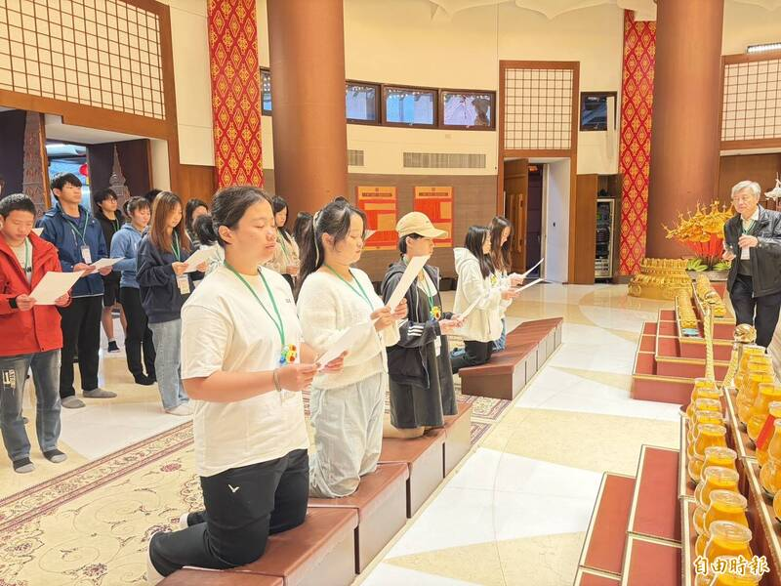
學生於金佛殿三尊金佛前立願。（記者羅國嘉攝）
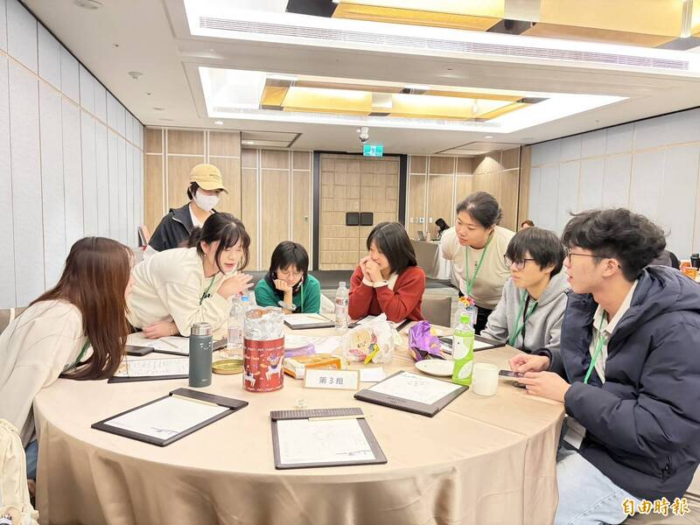
學生相互討論及分享的課程模式，受到學員歡迎。（記者羅國嘉攝）

https://news.ltn.com.tw/news/life/breakingnews/5323539

